- Doplň chybějící vyjmenovaná slova:

Vy,……………….., ………………., výskat, ………………., žvýkat, vydra,………, vyžle,………………, výheň a slova s ……………………………………………………

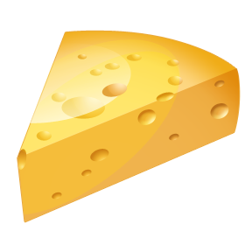

……………, sytý, sýr, …………………, sychravý, ………………………, …………………., sýček, ………………., syčet , ……………….
Pýcha,…………….., ………….., netopýr, slepýš, …………….., kopyto, ……………, ……………………….., zpytovat, pykat, ……………., pýřit se, ………………………….

……….., mýt,……………….., mýlit se,………………, myš, …………….., ………………., zamykat, smýkat, …………………, ……………………

Zdroje: (http://www.office.microsoft.com/)

